Pregled neizvršenih osnova pravnih i fizičkih osoba koje obavljaju registriranu djelatnost, promatrano po županijama i po djelatnostima - stanje 31.03.2024.
Zbog neizvršenih osnova za plaćanje, 31. ožujka 2024. godine, evidentirano je 14.046 poslovnih subjekata, sa 728,8 milijuna eura duga. U odnosu na stanje 31. ožujka 2023. g., riječ je o povećanju za 30 poslovnih subjekata (0,2%) i povećanju prijavljenih neizvršenih osnova za plaćanje u iznosu od 240,7 milijuna eura (49,3%).
Najzaduženiji su poslovni subjekti sa sjedištem na području Primorsko-goranske županije, na koje se odnosi 38,5% prijavljenih neizvršenih osnova za plaćanje, što je iznos od 280,5 milijuna eura. Njihov je dug u odnosu na stanje 31. ožujka 2023. g., veći za 253,4 milijuna eura. g. Prema iznosu duga slijede poslovni subjekti Grada Zagreba s udjelom od 25,1% (182,7 milijuna €), Splitsko-dalmatinske županije s udjelom od 5,9% (43,1 milijun €) te Zagrebačke s udjelom od 5,1% (37,3 milijuna €). Na poslovne subjekte sa sjedištem u četiri navedene županije, odnosi se 74,6% svih neizvršenih osnova za plaćanje u Hrvatskoj. Preostalih 25,4% iznosa duga disperzirano je na 17 županija, s udjelima od 0,4% u Požeško-slavonskoj i 0,5% u Međimurskoj županiji do 2,7% u Šibensko-kninskoj i Istarskoj te 2,9% u Ličko-senjskoj županiji.
Grafikon 1. Udjel neizvršenih osnova poslovnih subjekata po županijama – stanje 31.03.2024.  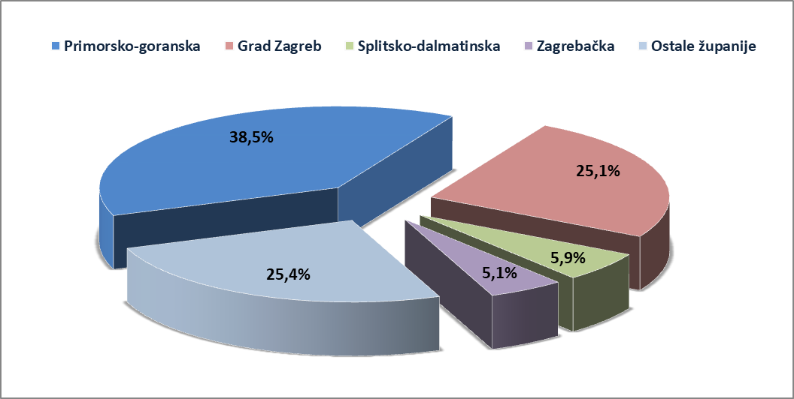 | Analiza dospjelih neizvršenih osnova za plaćanje prema prosječnom iznosu duga, pokazala je da su najzaduženiji poslovni subjekti Primorsko-goranske (274,2 tisuće €), Ličko-senjske (130,6 tisuća €) i Virovitičko-podravske županije (51,4 tisuće €), Grada Zagreba (50,8 tisuća €) te Šibensko-kninske (44,3 tisuće €), Zagrebačke (41,8 tisuća €), Bjelovarsko-bilogorske (33,0 tisuće €) i Splitsko-dalmatinske županije (31,0 tisuću €).  Prosječan iznos neizvršenih osnova za plaćanje na razini Hrvatske iznosi 51,9 tisuća eura, što je za 49,0% više nego 31. ožujka 2023. g., kada je prosječan dug iznosio 34,8 tisuća eura. Najmanji je prosječni iznos duga u Sisačko-moslavačkoj županiji (14,5 tisuća €).
Izvor: Fina
Prema stanju krajem ožujka 2023. godine, prosječan je dug porastao u jedanaest županija, najmanje u Varaždinskoj (0,1%), a najviše u Primorsko-goranskoj županiji (935,2%).
Grafikon 2. Prosječan iznos duga poslovnih subjekata po županijama – stanje 31.03.2024.
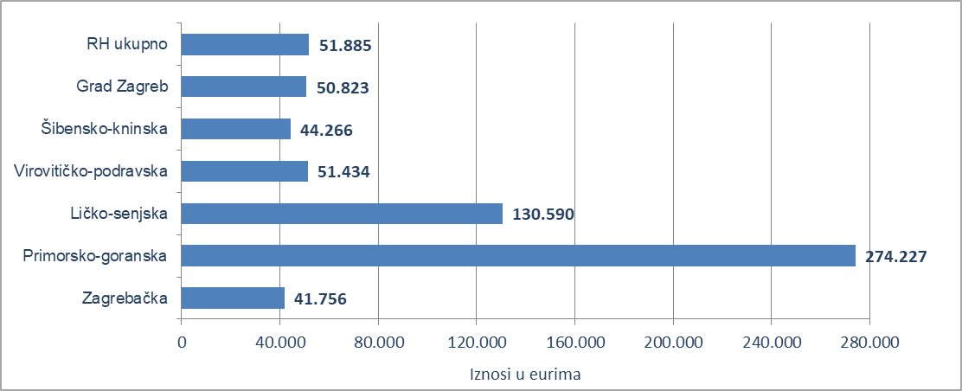
Izvor: Fina
Prosječan iznos duga smanjen je na području Splitsko-dalmatinske županije (6,5%), Grada Zagreba (8,3%), Istarske (13,0%), Šibensko-kninske (13,1%), Brodsko-posavske (14,4%), Krapinsko-zagorske (17,0%), Međimurske (27,4%), Zadarske (35,2%), Sisačko-moslavačke (51,2%) i Požeško-slavonske županije (58,7%).
Promatrano po djelatnostima, na zaduženost cjelokupnoga gospodarstva Hrvatske najviše utječu poslovni subjekti iz područja trgovine na veliko i na malo (G), na koje se 31. ožujka 2024. godine odnosilo 371,2 milijuna eura ili 50,9% ukupnog iznosa dospjelih neizvršenih osnova za plaćanje. Po visini duga slijede poslovni subjekti iz područja djelatnosti pružanja smještaja te pripreme i usluživanja hrane sa 70,5 milijuna eura duga i udjelom od 9,7%. Poslovni subjekti iz područja prerađivačke industrije (C) su na trećem mjestu sa 63,6 milijuna eura neizvršenih osnova i udjelom od 8,7%, a poslovni subjekti iz područja građevinarstva (F) na četvrtom, s 53,2 milijuna eura i udjelom u ukupnom iznosu blokade od 7,3%.
Za usporedbu, 31. ožujka 2023. godine, na poslovne subjekte iz područja trgovine na veliko i na malo odnosilo se 126,3 milijuna eura (udio 25,9%), građevinarstva 62,2 milijuna eura (udio 12,8%), područja djelatnosti pružanja smještaja te pripreme i usluživanja hrane 62,1 milijun eura (udio 12,7%) i prerađivačke industrije 52,6 milijuna eura (udio 10,8%).
Grafikon 3. Udjel neizvršenih osnova poslovnih subjekata po djelatnostima na dan 31.03.2024.
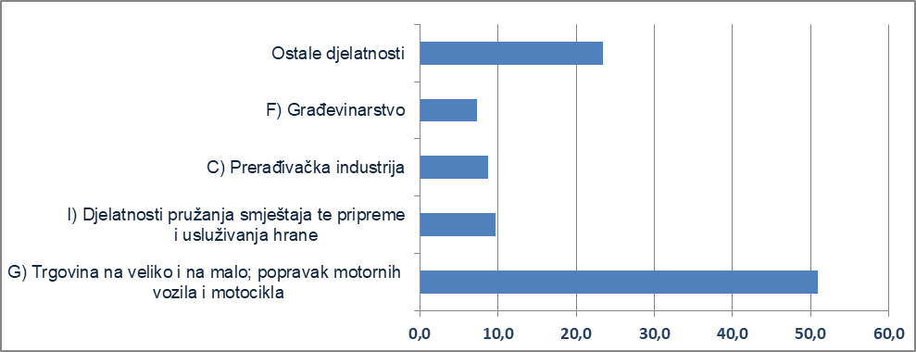
Izvor: Fina
Prema stanju od 31. ožujka 2024. godine, zbog neizvršenih osnova za plaćanje, najviše je poslovnih subjekata u djelatnostima pružanja smještaja te pripreme i usluživanja hrane (2.257), u trgovini (2.226), građevinarstvu (2.150) i prerađivačkoj industriji (1.334). Prema stanju 31. ožujka 2023. godine, najviše poslovnih subjekata bilo je u istim područjima djelatnosti, u djelatnostima pružanja smještaja te pripreme i usluživanja hrane (2.404), u trgovini (2.384), građevinarstvu (2.078) i prerađivačkoj industriji (1.347).
Fiksni tečaj konverzije: 1 EUR = 7,53450 HRK
______________________________________________________________________________________
Fina Info.BIZ servis pruža uvid u informacije o uspješnosti poslovanja i financijskom položaju svih poslovnih subjekata te o poslovnoj okolini u kojoj oni djeluju. Omogućuje uvid u pojedinačne financijske izvještaje unatrag pet godina, informacije o računima i blokadi u realnom vremenu, kreditni rejting i limit te bonitetne izvještaje. // više

